Lunes
20
de febrero

Primero de Primaria
Conocimiento del Medio

Me cuido y cuido a los demás

Aprendizaje esperado: reconocerás las distintas partes del cuerpo, y practicarás hábitos de higiene y alimentación para cuidar tu salud.

Énfasis: reconocerás acciones para cuidar su cuerpo e integridad personal y la importancia de realizarlas.

¿Qué vamos a aprender?

Conocerás sobre algunas de las acciones que debes hacer para cuidar tu cuerpo.

Para esta sesión ten a la mano tu libro de Conocimiento del Medio y tu lápiz.

¿Qué hacemos?

Recuerda que los hábitos de higiene ayudan a evitar enfermedades.

Por ejemplo, lavarse las manos frecuentemente con agua y jabón, así como limpiar superficies ayuda a prevenir enfermedades ocasionadas por algunos microorganismos.

En la sesión de hoy verás unas actividades que, te benefician, porque forman parte de los aspectos básicos del cuidado del cuerpo como son:

- La higiene personal, de la cual se ha hablado en otras clases.

- La buena alimentación.

Recuerda que en otras sesiones has trabajado sobre la importancia del plato del buen comer, y aprendiste que es necesario combinar y variar los alimentos que consumes en el día a día.

La buena alimentación ayuda a mantener el cuerpo sano, ya que los alimentos proveen los nutrientes necesarios para que el cuerpo funcione adecuadamente, por ejemplo, provoca que seas fuerte y resistente a enfermedades.

También es importante, agregar en la lista, la actividad física.

La actividad física la puedes realizar en casa.

Para continuar, el tener una postura correcta al caminar y al sentarse.

Es importante ser cuidadoso con la postura, porque a veces muchas personas caminan o están sentados con la espalda encorvada y eso puede tener como consecuencia, lesiones en la columna vertebral, por lo tanto, es necesario mantener una buena postura para evitar lesiones.

Continuamos con:

- Descansar

- Estar atentos a las manifestaciones de enfermedad

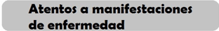

Estar atento a las enfermedades quiere decir que debes observar, y en cuanto empieces a sentir algún malestar, como dolor en alguna parte del cuerpo, fiebre, salpullidos o cualquier otra molestia, debes decirlo a algún adulto de confianza para que puedas ser atendido.

Así que ahora lo sabes, siempre debes decirle a quien te cuida si tienes algún malestar para que te ayuden.

¿Sabes qué son las medidas de seguridad?

Son las acciones que se llevan a cabo para proteger el cuerpo, las cuales se pueden realizar de forma individual o en familia.

Existen lugares en los que puedes correr riesgo y tener un accidente, por lo tanto, las medidas de seguridad tienen que ver con respetar las reglas, y de esta manera protegerse y proteger a los demás.

Para seguir con la sesión, toma tu libro de Conocimiento del medio en la página 90, observa las siguientes imágenes.

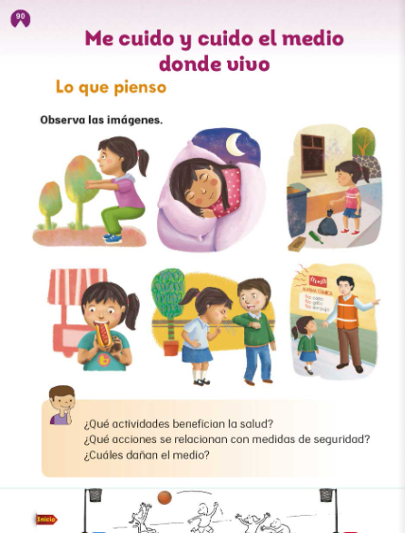

Esta página muestra algunas acciones que realizan los niños y las niñas. La actividad consiste en clasificar los cuidados del cuerpo, así como algunas medidas de seguridad con los ejemplos que se mostraron anteriormente.

La primera imagen muestra una niña haciendo actividad física al aire libre, y aunque por el momento no se puede salir de casa a ejercitarse, si se puede realizar actividad física en casa.

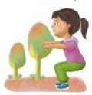
De acuerdo con la imagen, ¿Con qué cuidado básico del cuerpo está relacionada?

Exactamente, corresponde a la “actividad física”.

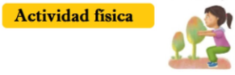

A continuación, esta imagen, ¿Con qué cuidado básico del cuerpo está relacionada?

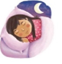

Como puedes notar, dormir tiene que ver con el descanso, recuerda que debe ser suficiente para poder realizar adecuadamente las actividades cotidianas.

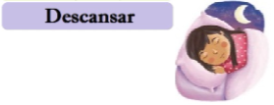

Observa la siguiente imagen, es una persona dejando basura en la calle, a pesar de que tiene el contenedor de basura ahí cerca.

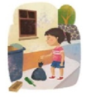

La imagen no se relaciona con medidas básicas del cuerpo, sino que tiene que ver con las medidas de seguridad, ya que dejar la basura ahí obliga a las personas a bajar de la banqueta para pasar, lo que puede provocar un accidente. Recuerda que las banquetas son para que las personas circulen y no sean arrolladas por algún vehículo que pase por la calle.

Por lo tanto, corresponde a las medidas de seguridad, además tirar la basura en los contenedores evita que se disperse por la calle y contamine el ambiente, cuidar el ambiente es nuestra seguridad y la de los demás.

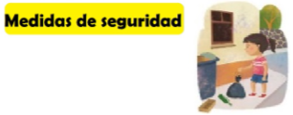

La siguiente imagen es una niña comiendo un pan con una salchicha, ¿Con qué cuidado básico del cuerpo está relacionada?

Recuerda que, para mantener una buena salud, es necesario comer variado y combinar los distintos alimentos de los grupos del plato del bien comer. Le puedes sugerir a esta niña comer más frutas y verduras, así como beber agua simple y, preferentemente hacerlo en casa.

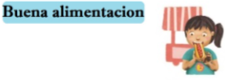

Observa la siguiente imagen, es una niña tosiendo o estornudando junto a un compañero, que se ve preocupado.

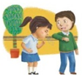

Recuerda que al toser y estornudar debes cubrir tu boca y nariz con la parte interna del codo, de esta manera evitas que los microorganismos se dispersen por el aire y puedan enfermar a las personas que están a tu alrededor.

Por lo tanto, corresponde al cartel de “medidas de seguridad” ya que, si se pone en práctica esta medida, cuidas a las demás personas y así, evitas propagar enfermedades.

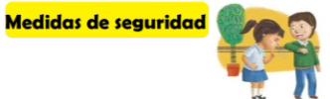

Por último, en la siguiente imagen, parece ser que se escucha la alarma sísmica y la persona encargada, está dando las indicaciones pertinentes a los alumnos y alumnas para que se resguarde en la zona de seguridad. Ahí puedes ver que las medidas de seguridad están a la vista de todos.

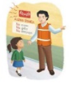
Esta imagen, corresponde a medidas de seguridad.

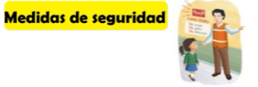

Ahora reflexiona acerca de lo que acabas de leer:

- ¿Qué actividades benefician a la salud?

La salud: ejercitarse, dormir bien.

- ¿Qué acciones se relacionan con medidas de seguridad?

Seguir indicaciones en caso de sismo, estornudar y toser con los protocolos necesarios.

- ¿Cuáles dañan el medio ambiente?

Arrojar la basura en la calle.

Como observaste en la sesión de hoy, cuidarte involucra realizar varias actividades para que tu cuerpo se mantenga sano, pero en muchas ocasiones también involucra cuidar el medio ambiente y seguir las medidas de seguridad pertinentes, de esta manera te cuidas y también cuidas a los demás.

Una de las actividades que más te gusta hacer en casa es la actividad física y el ejercicio.

¡Te gusta mucho cuidar tu cuerpo, por eso haces ejercicio de manera regular, comer sanamente y cuidar el ambiente de muchas maneras!

Vas a realizar la actividad que te sugiere la página 91 del Libro de conocimiento del Medio:

Dibuja la actividad que más te gusta hacer en la clase de Educación Física, ve pensando qué puedes dibujar en ese espacio.

https://libros.conaliteg.gob.mx/20/P1COA.htm?#page/91

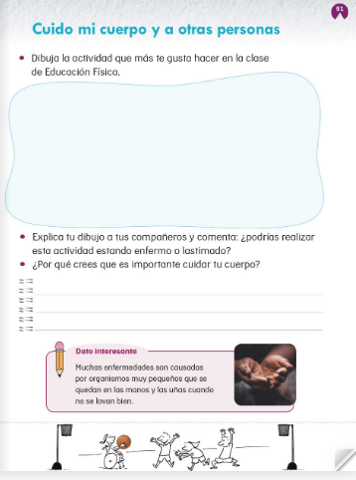

Dibuja una de las actividades que más te gusta, por ejemplo, las sentadillas. Esa es una muy buena actividad.

¿Podrías realizar esta actividad estando enfermo o lastimado?

No, ¿Verdad? te lastimarías más y tampoco tendrías ánimos para hacer el ejercicio.

¿Por qué crees que es importante cuidar tu cuerpo?

Porque si estas sano puedes realizar muchas actividades, bien sea aquellas que disfrutas, como jugar, o aquellas que son tu responsabilidad, como ayudar en las tareas de la casa.

El reto de hoy:

Tú puedes contestar la pregunta que está en la página 91, recuerda que lo más importante es reconocer que el cuidado del cuerpo es parte de las actividades que has estado repasando y que seguramente en casa estás practicando día a día.

Si te es posible consulta otros libros y comenta el tema de hoy con tu familia.

¡Buen trabajo!

Gracias por tu esfuerzo.

Para saber más:
Lectura
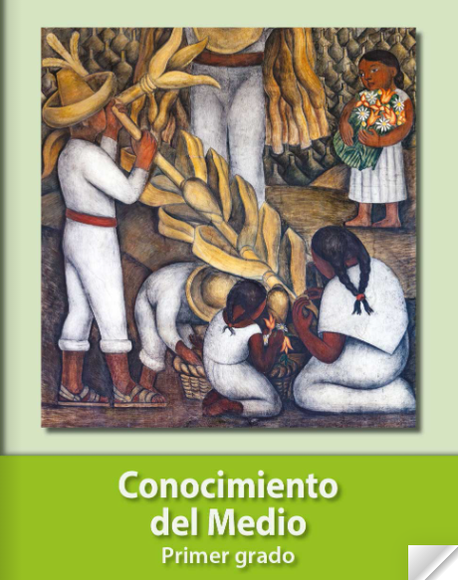
https://libros.conaliteg.gob.mx/20/P1COA.htm?

